Заклад дошкільної освіти №285 Голосіївського районної державної адміністрації у місті Києві

ДИДАКТИЧНА ГРА «ОБЕРЕЖНО МІНИ»
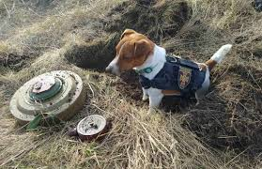

Розробила та узагальнила директор Доленко І.А.
вихователь-методист Черняк О.С.
МЕТА: закріпити знання дітей з безпеки життєдіяльності під час та після військових дій з боку російської федерації в Україні. Формувати здоров’язбережувальну компетенцію. Виховувати: уважність, відповідальність за власне здоров’я та здоров’я близьких людей.
ЗАВДАННЯ:
І. Варіант: допоможи котику знайти безпечні іграшки
ІІ. Варіант: допомогти псу Патрону, виявити міни.

ПРАВИЛА:
Дитині надаються картинка та ставиться завдання з двох предметів зазначених в кружечку знайти безпечний.
ПРАВИЛА:
Дитині надаються картинки та ставиться завдання уважно подивитись та знайти приховані міни, допомагаючи песику Патрону.







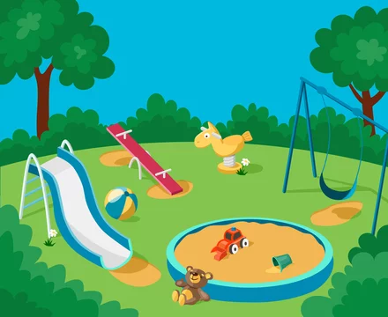


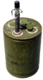

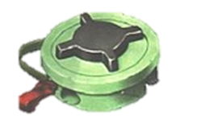
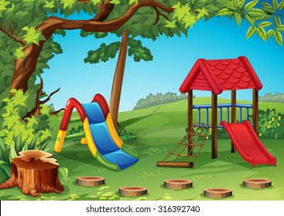
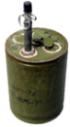


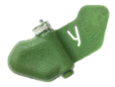


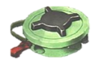
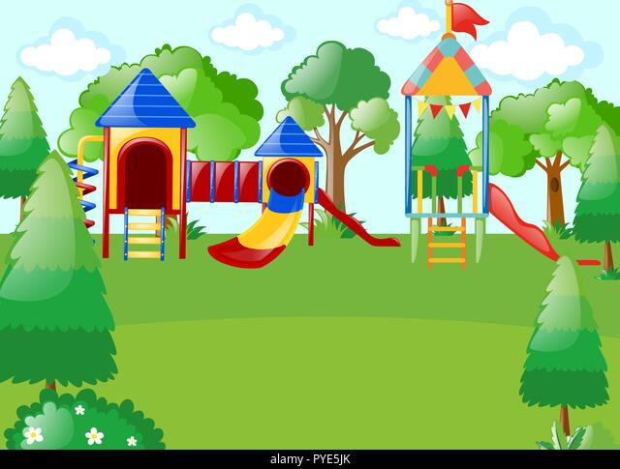





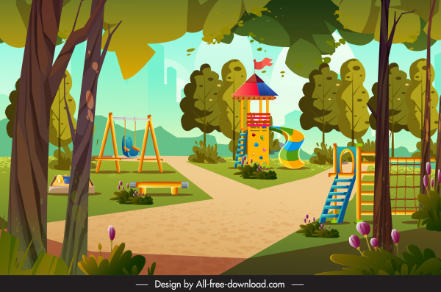



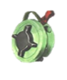

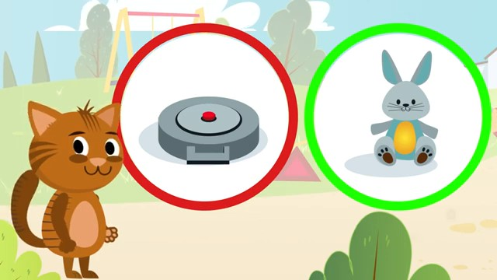
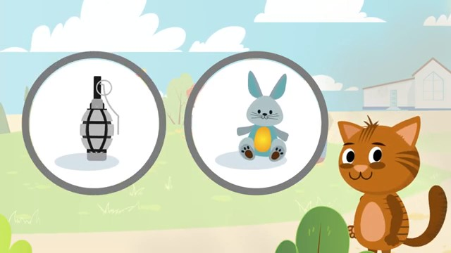

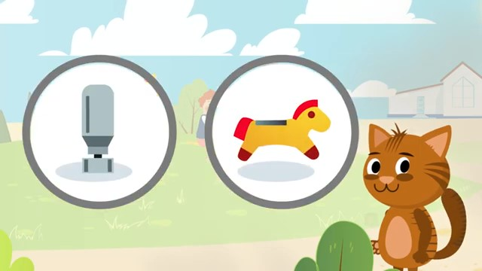
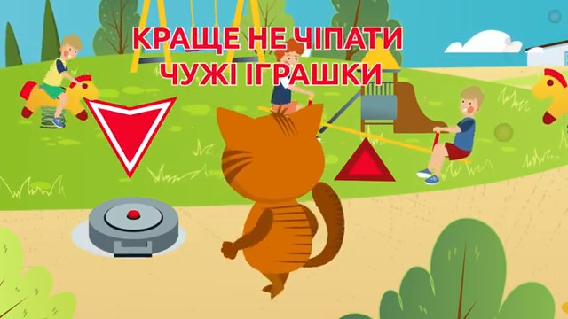
ДЖЕРЕЛА:
- Картинки у вільному доступі в інтернеті;
- За мультфільмом від ЮНІСЕФ України про мінну безпеку «Повітряний змій»

